★★☆☆☆
題組：Problem Set Archive with Online Judge
題號：10078: The Art Gallery
解題者：陳彥璋
解題日期：2023年4月20日
題意：
第一行給N(3<=N<=50)表示多邊形頂點個數，之後照順序給多邊形的頂點座標x,y(0<=x,y<=1000)。而要判斷此多邊形是否有critical point(圖中某一點無法看到整個圖形 ; 圖形中任兩點連線不通過圖形外 ; 凸多邊形)，若有則輸出”Yes”，反之輸出”No”。題目包含多筆測資，當N=0時資料結束。
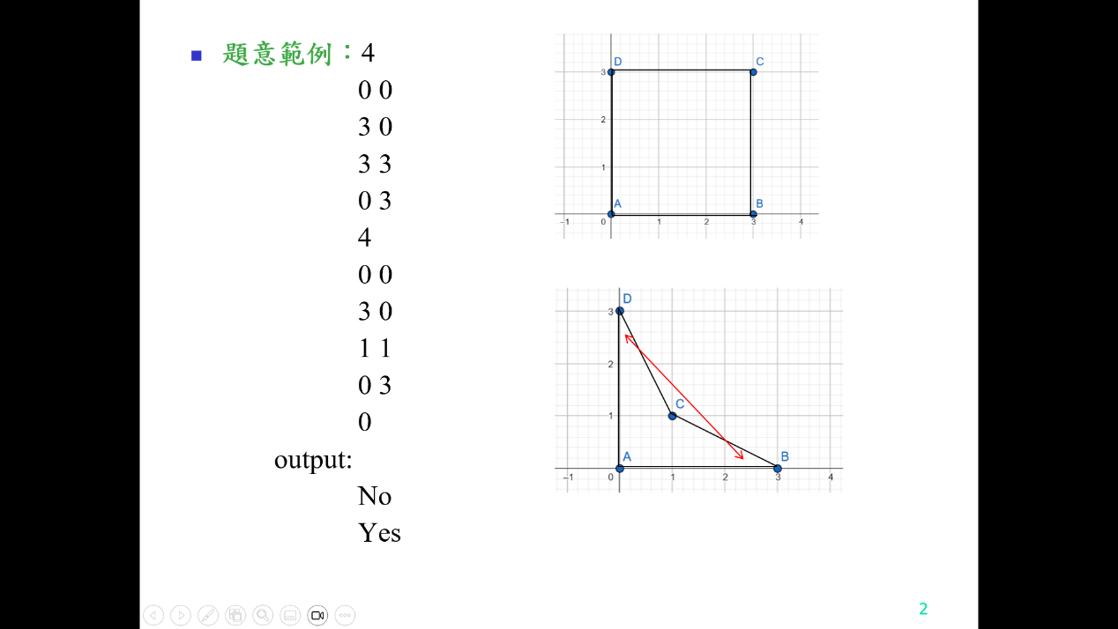
題意範例：
解法：
從任意頂點開始順或逆時針繞圖形一圈
每次取兩相鄰邊外積
再取下兩個相鄰邊外積
(ex : 向量AB x 向量BC ; 向量BC x 向量CD)
兩個外積相乘若 < 0 => 旋轉方向不同 => 凹多邊形(“Yes”)
兩個外積相乘若 > 0 => 旋轉方向相同 => 凸多邊形(“No”)
依序檢查所有邊，都符合 > 0 即沒有critical point => “No”
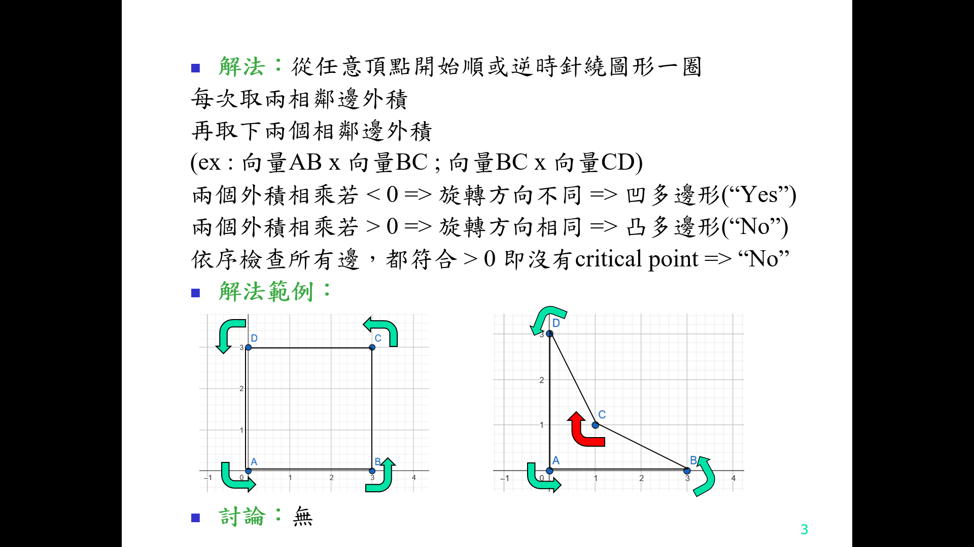
解法範例：
討論：
無
程式：
#include <bits/stdc++.h>

using namespace std;

bool convexpolygon(double x[], double y[], int n);
double vt(double p1, double p2);
double cross(double x1, double y1, double x2, double y2);

int main()
{
int n;
while(cin>>n)
{
if(!n) break;
double x[n], y[n];
for(int i=0;i<n;i++){
cin>>x[i]>>y[i];
}
convexpolygon(x,y,n) ? cout<<"No"<< endl : cout<<"Yes"<< endl;
}

return 0;
}

bool convexpolygon(double x[], double y[], int n)
{
double c1, c2;
for(int i=0;i<n;i++){
c1 = cross(vt(x[(i+2)%n],x[(i+1)%n]), vt(y[(i+2)%n],y[(i+1)%n]), vt(x[(i+1)%n],x[(i)%n]), vt(y[(i+1)%n],y[(i)%n]));
c2 = cross(vt(x[(i+3)%n],x[(i+2)%n]), vt(y[(i+3)%n],y[(i+2)%n]), vt(x[(i+2)%n],x[(i+1)%n]), vt(y[(i+2)%n],y[(i+1)%n]));
if(c1 * c2 < 0) return false;
}
return true;
}

double vt(double p1, double p2)
{
return p1 - p2;
}

double cross(double x1, double y1, double x2, double y2)
{
return x1 * y2 - y1 * x2;
}

